第六节 普查表填报技术规范
`第二次全国农业普查住户普查表(户1表、户2表和户3表)、单位普查表、行政村普查表和乡镇普查表将采用光电扫描方式录入数据。为保证普查表填报内容的识别率，减少错误修订工作量，提高普查数据质量，普查表现场登记填写、数据抄录以及管理必须符合以下要求：

一、现场登记填写要求
1．现场登记必须严格按照各普查表填报说明进行填写。
2．普查员要保护好普查表，保持普查表的整洁，不要折叠、污损普查表。
3．绝对不能对普查表中的定位标志进行涂改。
4．现场登记记录必须填写在光电录入格（空心的红色方格）外的预填处，经审核无误后方可填入光电录入格中。其中，户1表和户3表的个人记录必须填写在光电录入格左侧的空白处。
5．现场登记填写必须使用符合要求的黑色签字笔，禁止使用钢笔、铅笔和圆珠笔。不得使用橡皮涂擦，严禁使用涂改液或贴条。签字笔尖要保持圆润、书写流畅，防止晕染、划破或戳破普查表。划破或戳破的普查表必须重新抄录。
6．表头表尾要完整，不能为空，地址编码位数少于给出的光电录入格个数的，要左补0。
7．表内必须填写的指标不能为空。其他指标在没有数据时，可以为空，不必补0。
除镇区情况和村主任情况外，乡镇普查表和行政村普查表所有的指标，必须填写，不能为空，没有数据的必须补0。
没有数据必须补0
没有数据必须补0
0
0
0
1

0
0
0
1

住户普查表和单位普查表中，指标编号带下划线的指标必须填写，不能为空，没有数据时必须补0。
没有数据必须补0
2
0

4
0

8．每户第1张户1表的第1人必须是户主，其他人不能是户主。
户1表和户3表的人口情况必须按连续填写，严禁跳过一个栏或一个行再填写另一个人。出现此种情况的普查表必须重填。
9．对带选项答案的指标，只能在所选答案上画圈，不能打“√”或打“×”。
!
错误
√
!

错误
×

但是，一个问题有主要项和其次项的，需要在预填处填写选项答案的编号，不能在选项答案上直接画圈。
错误
!
3

5

10．除户主姓名、以及法人单位和产业活动单位代码以外，对不带选择性答案的普查指标，只能用阿拉伯数字填写。
户主姓名必须使用简化汉字填写。
4
11．普查表内所有数据必须按注明的计量单位填写，除规定保留小数位外，一律按四舍五入取整数。特别要注意住户普查表中的金额指标均为元，其他各类普查表中的金额指标均为万元。
12．普查表中不能填写负数，总收入等偶然为负数的，一律填为0。
13．预填处填写的数字尽量离光电录入格远一些，不能碰到光电录入格。

二、数据抄录技术规范
1．每一张普查表必须完成所有数据审核后，方可将预填写的数据抄录到光电录入格中。认真做好数据的自查、互查、议查是做好数据抄录工作、保持普查表整洁、减少错误校订的基础。
2．抄录工作可由专门的抄录员担任，也可由书写字迹端正、规范的普查员担任。

3．光电录入格的抄录要求
（1）光电录入格中抄录的数据必须字迹端正、规范，笔划均匀。应使用统一采购的、符合要求的黑色签字笔。
（2）填写姓名时必须按照国家公布的《简化字总表》书写，不得使用繁体字、简体字（已经废止的简体字）和异体字。姓和名分别填入给定的光电录入格中，少数民族姓名直接从左至右填写。少数民族文字姓名不需抄录到光电录入格中。
普查表中的数字一律用阿拉伯数字填写。阿拉伯数字必须按“0 1 2 3 4 5 6 7 8 9”的正体书写,不得使用自由体书写。

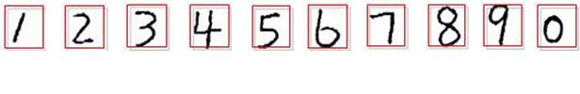
数字的书写要本着宜大不宜小的原则，在光电录入格允许范围内应尽量将数字上下左右写满格，但要注意不能写出格，严禁影响到其他光电录入格。0，1不能写得太小。6、8、9等数字“圈”中的“空白”要明显，不能太小。
数字的书写要上下均匀，避免断笔连笔，笔画要清晰，不能太细或太粗。
（3）每个光电录入格只填一个数字，不能跨格连笔书写。两个填入数据的光电录入格之间不能有空格。
（4）电话、区号靠左填写，其他填写数字一律靠右填写，数据位数少于光电录入格个数时，左边空格不需补“0”。地址编码必须左补“0”。
（5）个别指标的数据位数超过光电录入格个数时，将所给光电录入格全部填满“9”，同时必须在预填处填写实际数据。例如：《住户普查表》中“肉牛”存栏数量为1200头时，将普查表中所给的三个格填满“9”，即填报“999”，同时预填处必须填写实际数据“1200”以备补录。

1200
9
9
9

（6）各普查表的表头指标必须不缺、不漏，严格按规定填写。
乡镇普查表的地址编码必须填满9位。
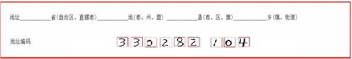
浙江
33
宁波
02
慈溪
82
掌起
104

行政村地址编码必须填满12位。
浙江
宁波
慈溪
掌起
长溪
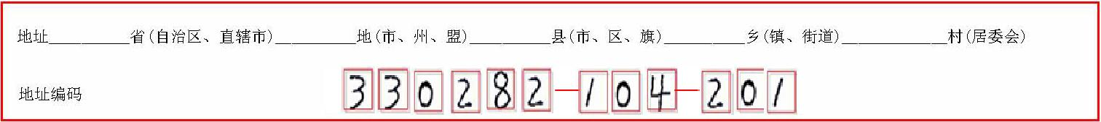
33
02
82
104
201

住户普查表的乡镇编码、普查区编码必须填满3位，普查小区编码必须填满两位，户编号必须填满3位，不足的要左补0。
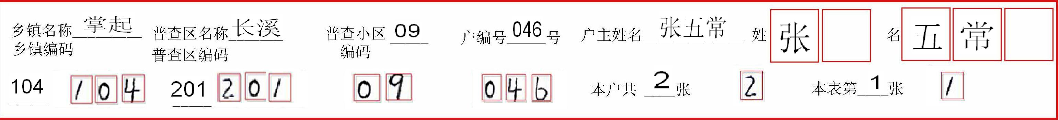

（7）住户普查表中的土地面积类指标和农药购买量指标保留一位小数，当数据为整数时，小数点后面必须补“0”。当数据不足“1”时，小数点前必须补“0”。例如:3亩应写为3亩O分，5分地应写为0亩5分。
其他指标一律不保留小数。

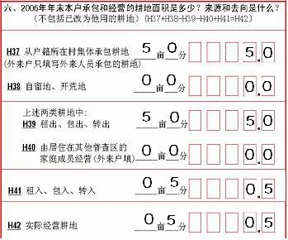

4、光电录入格抄录错误的修订
（1）光电录入格抄录错误以字符为单位进行修订。如果向光电录入格中抄录数据时出现错误，则将该录入格满格均匀画上“三横两竖”。“三横两竖”可以在不影响邻近光电录入格的前提下，超出光电录入格，但不应小于光电录入格，三横两竖的笔划不能太细，要平直。不得使用涂黑的方式，也不得使用刮擦等其他方式。
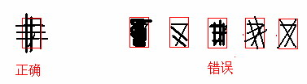
（2）完成整页表的抄录后，先对抄录数据进行校对和审核。发现有错误的，也在相应光电录入格中画上“三横两竖”。
（3）必须在全部完成正反两面抄录数据的校对后，才能在每一页中将发生错误的、已打上“三横两竖”的光电录入格的应填数据从左到右依次连续填入错误修订格中。不能跳格使用修订格。
（4）如果在不应该有数据的光电录入格中错误地填写了数据，在该光电录入格中打上“三横两竖“，并对应的修订格对角满格打上“×”，表明此处应为一个空格。
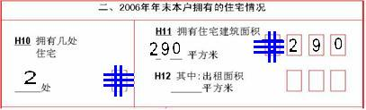
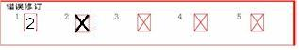

（5）户1表正面和户3表的表头部分和人记录部分分别修订。
表头部分按乡镇编码、普查区编码、普查小区编码、户编码、本户共几张、本张第几张顺序进行修订。户主姓名不参加修订。
户1表的人记录按人修订。户1表正面，每个人即一个竖栏中至多允许发生2个抄录错误。修订次序为“先由上到下、再由左到右”，即先按同一个人的指标编码顺序，在一个指标中按从左到右的顺序。
- 注意：
人记录不是按一列光电录入格修订，而是按一栏光电录入格修订。户1表中一个人为一栏，有的指标有两个光电录入格。

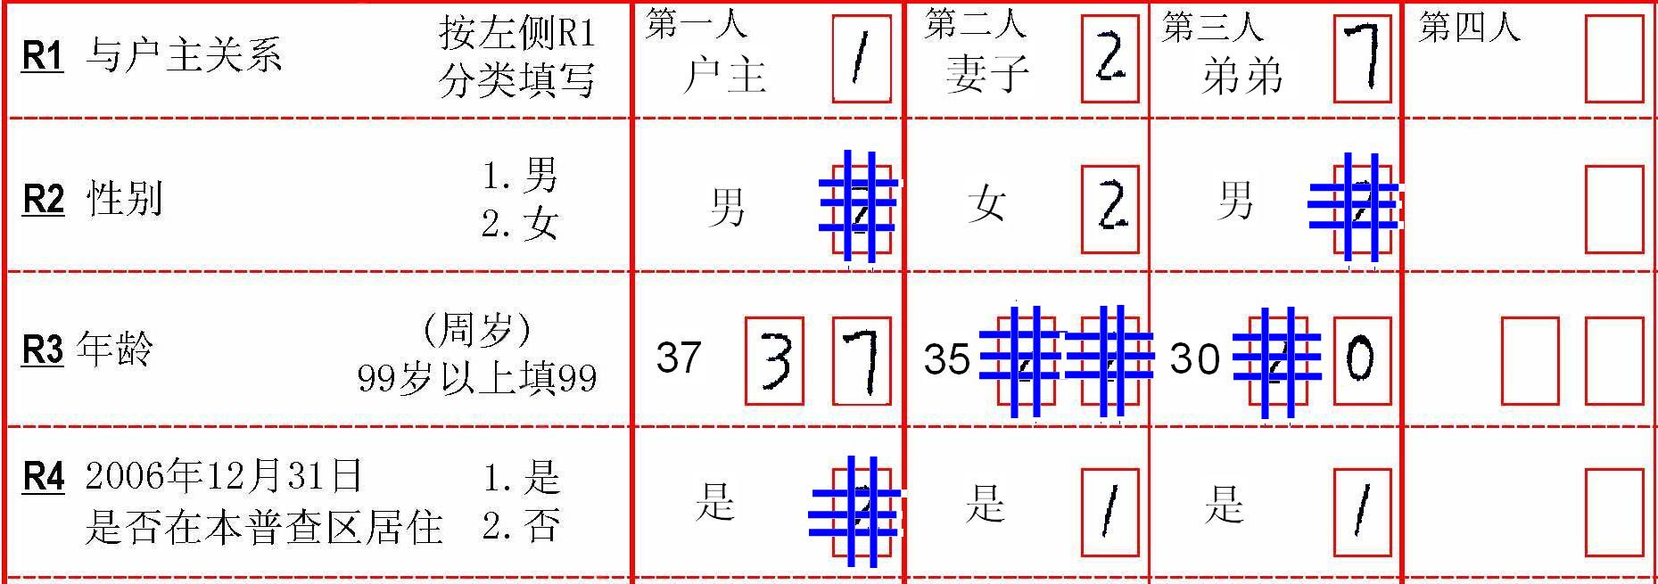
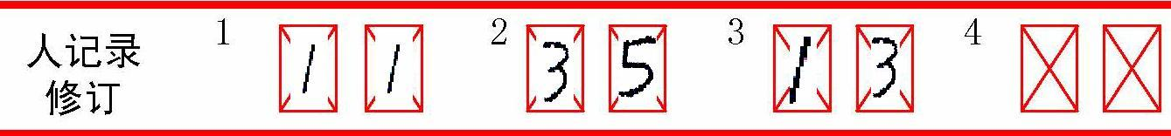

例25如何修订户1表
在上图中：
①第一人的R2 和R4号指标分别出错，按指标先后顺序，R2的正确数据填在第一人的左边修订格中，R4的正确数据填入在第一人右边修订格中。
②第二人的R3两个格子都出错，按一个指标中先左后右的顺序，第一个光电录入格中的“3”填入第二人左边第一个修订格中，第二个光电录入格中的“5”填入第二人右边修订格中。
③第三人的抄录错误发生在R2和R3中。按指标先后顺序，R2中的“1”应填入第三人左边修订格中，R3中的“3”，应填入第三人右边修订格中。普查员要特别注意这种错误的正确修订方法。

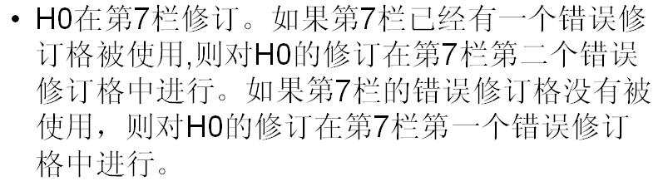
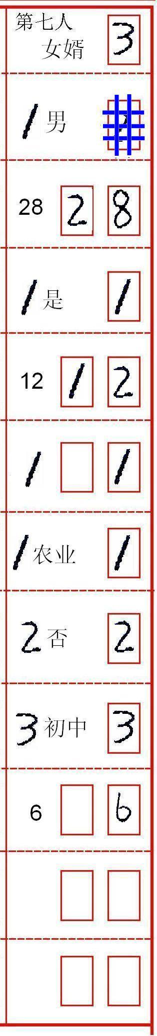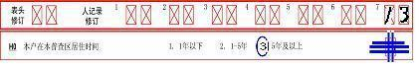

户3表按指标修订，每个指标即一个竖栏中至多允许发生2个错误。修订次序也为“先由上至下、再由左到右”，即先按同一个指标中被登记人的序号，在一个指标中再按从左到右的顺序。
★注意：
户3表也是按“栏”修订，而不是按“列”修订。户3表一个指标为一栏。有的指标如“J3 年龄”有两个光电录入格，使年龄这一栏中有两列光电录入格，但绝对不能按列修订。集体户中不管有几个人，J2、J4、J6这几个指标，每个指标只能修订一次。J3、J5、J7、J8这几个指标每个指标可以修订两次。

（6）其他表的错误修订，应严格执行以下顺序，依次填写：
先表头，再按指标编码顺序，在一个指标中再按从左到右的顺序。
每张表反面最下方左侧的编码(如户编号，单位编号，普查区编码，乡镇编码)出错时应在最后修订。如果本页的错误修订格没有被使用，则对该编码(编号)的修订在第一个错误修订格中进行。如果本页的错误修订格已经被使用了2个，则对该编码(编号)的修订在第三个错误修订格中进行。如果本页的错误修订格已经被使用了4个，则对编码(编号)的修订在第五个错误修订格中进行。
2
2
3

（7）如果一个光电录入格数据在错误修订格中又被填错，或者在做完错误修订后，在最后一个错误之前又发现一个错误，那么应在修订格的第一格打上“三横两竖”， 户1表正面和户3表正面在表头修订中第一格打上“三横两竖”,表示此表需要在光电录入时进行手工校订。
(8)完成修订后，必须检查本页打上“三横两竖”的光电录入格个数与修订格使用个数是否一致、修订顺序和出错顺序是否一致。不一致时，也在修订格第一格打上“三横两竖”, 户1表正面和户3表正面在表头修订中第一格打上“三横两竖”。
（9）不管是否进行了修订，原出错数据的预填处必须填有正确数据。
5、抄录工作的验收
村农业普查小级应对每个普查员或抄录员的抄录工作进行认真验收，达不到要求的要重新抄录。重新抄录既包括预填处的数据，也包括光电录入格中的数据。
(1)每页表抄录错误不能大于5格。为提高光电录入和修订速度，每页的抄录错误总个数应控制在3个以内。户1表和户3表的抄录错误，每栏不能超过下方修订格的个数。
(2)做过修订的页数，即打过三横二竖的页数不能大于总页数的10%。
(3)修订格出错的页数，即修订格中打过三横两竖的页数不能大于总页数的5%。
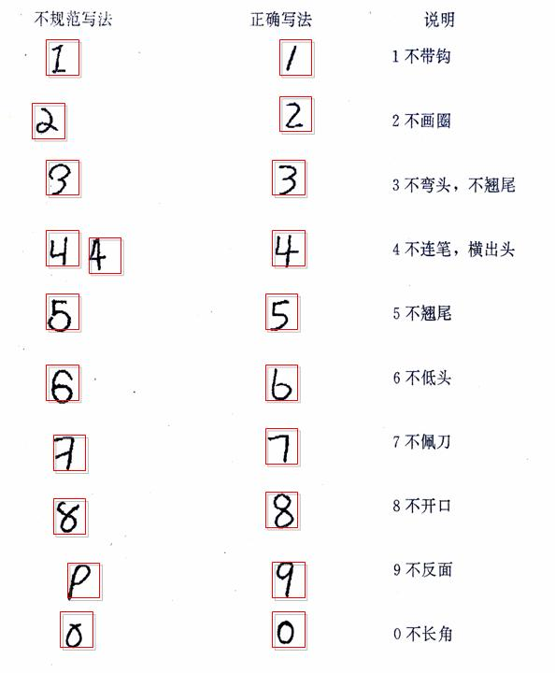

定位标志是普查表上方或侧方的黑色小方块。主要用来为每张表定位，以便正确读入数据。同时，每个普查表正、反面都通过去掉一个或两个定位标志来表明这是一张什么表，因此，千万不能将空缺的定位标黑。
预填处是指光电录入格外用于现场登记时填写数据或选择答案的空间。户1表和户3表的人记录的预填处为每栏左侧的空白处。设计预填处的目的是为了在完成数据审核后，可以就近把原始数据抄入光电录入格中，一方面可以容许现场登记时难免的字迹不规范或出错的现象，从而方便并加快现场登记速度，另一方面可以有效减轻基层抄录工作强度，减少抄录错误。
错误修订格是指错误修订框里中间打“×”的红色方格。主要作用是将发现的少量抄录错误，在正确做好标志、正确确认次序的基础上，直接在此填入正确数字，并由计算机自动将修订格中的正确数字替换出错的光电录入格的数字。由于容许抄录过程中出现极小量的错误，这将大大减轻普查表抄录人员的工作强度。同时，由普查区和乡镇的抄录人员或质检人员直接将这极少量的错误进行正确修订，可以有效减少县、地两级在光电录入后对普查表录入错误进行屏幕手工校订的工作量 。

